PRESSEMITTEILUNG

Plug-and-Play Training
Brabender setzt auf distanz mit VirtuelleM Klassenzimmer
Unterägeri (CH), 25. August 2020 – Ein Koffer für virtuelle Klassenzimmer voller Konzentration und Zeitersparnis. Mit einem Plug-and-Play Trainingskit für videobasierte Online-Schulungen reduziert die Brabender Group mit Sitz im schweizerischen Unterägeri ihren Zeitaufwand für Trainings um 80 Prozent. Im laufenden Projekt bei der neska Schiffahrts- und Speditionskontor GmbH hat der Standort Mannheim als Erster das neue Online-Schulungskonzept durchlaufen.
Am 1. Juli 2020 ist die Brabender logistic suite am ersten Standort pünktlich in Betrieb gegangen, zehn weitere Standorte in Deutschland folgen. Für die Umsetzung nach Plan gemäß Corona-Hygienevorschriften hat Brabender die Präsenz-Schulungen ad hoc komplett auf Online umgestellt. Dadurch hat sich der Personaleinsatz pro Training bei gleicher Gruppenstärke von fünf auf einen Tag reduziert.
Aus der Not geboren, gehört das Online-Schulungskonzept inklusive Plug-and-Play-Trainingskit als Kauf- oder Mietlösung heute zum festen Angebot im Brabender Schulungszentrum. Die ersten vier Gruppen à zehn Personen haben das zwei Vormittage umfassende Programm durchlaufen. Weitere 100 Personen folgen in den kommenden Monaten. Die Teilnehmenden erhalten nach einer festen Agenda kompakte Lerneinheiten per Video und setzen die eigenen Arbeitsprozesse in abgestimmten Praxisübungen in der neuen Software um. Über Videokonferenzsysteme, wie Zoom, Teams oder GoToMeeting, schalten sich die Trainer nach Bedarf individuell zu, beantworten unmittelbar aufkommende Teilnehmerfragen und schließen aktiv mit allen die Lerneinheit ab.
Das effiziente Training im virtuellen Klassenzimmer hat sich besonders bei komplexen Logistikabläufen wie den multimodalen Transportprozessen im neska Geschäftsbereich Logistics bestens bewährt. Die logistics suite kommt dort als Transport (TMS) und Warehouse-Management-System (WMS) mit allen Funktionen zum Einsatz. „Neben der messbaren Zeitersparnis beim Onboarding der Mitarbeiter in das neue Softwareuniversum leistet das virtuelle Klassenzimmer nebenbei einen wertvollen Beitrag beim Veränderungsprozess bis hin zu einem digitalen Mindset. Das System ist simpel und funktioniert nach der üblichen anfänglichen Skepsis einfach und gut“, berichtet Lukas Heinen, verantwortlicher Projektleiter bei neska. „Die kürzeren und flexiblen Trainingseinheiten lassen sich viel leichter im Alltagsgeschäft einplanen. Rückfragen nach den Trainings finden auf natürliche Weise Online statt und erfordern keine lange geplanten zusätzlichen Präsenzveranstaltungen mehr.“
Der Mix aus kurzen Videos, Praxisübungen und Austausch vermittelt den Umgang mit der Software in nutzerorientierten Bausteinen von der Auftragserfassung bis zur Abrechnung. Die Teilnehmenden setzen sich im eigenen Tempo mit der Materie auseinander und üben trainergestützt am eigenen Arbeitsprozess und das ganz ohne Reiseaufwand.
„Nach dem plötzlichen Lockdown standen wir, wie viele Anbieter in unserer Branche, plötzlich vor der Herausforderung, die Trainings virtuell anzubieten. Von heute auf morgen haben wir komplett auf Online umgestellt und umgehend für unsere Kunden in die portable Technologie investiert“, erinnert sich Thomas Brabender. „Ohne die übliche Dynamik in Gruppen und umständliche Organisation inklusive Reisen sparen wir heute viel Zeit. Ich hätte nie erwartet, dass ein videogestütztes Online-Training so einen Effekt hat.“
Ende/Länge ca. 3.500 Zeichen inkl. Leerzeichen
Bildmaterial
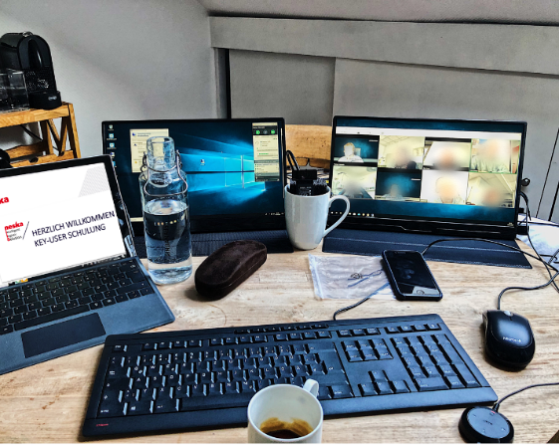 | 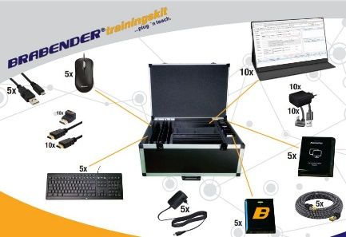
Bei neska finden rund 140 Poweruser mit dem virtuellen Klassenzimmer ortsunabhängig einen schnellen und gezielten Einstieg in die Software von Brabender. (Bild: neska) | Das Trainingskit für fünf Schulungsplätze ist als Miet- oder Kauflösung kompakt im Flight-Case verpackt. Es beinhaltet Pads mit Maus, Tastatur, Terminal und Kabel-Sets. (Bild: Brabender)
Druckfähige Bilddateien zum Download bei www.logpr.de oder per Mail.
Pressekontakt
Gisela Blaas
COM.SENSE GmbH
Uhlandstraße 17
DE 86157 Augsburg
Telefon +49 821 4507962
Mail blaas@comsense.de
Hintergrundinformationen
Die 2007 gegründete BRABENDER Group mit Sitz in Unterägeri (Schweiz) und weiteren Standorten in Viersen, Konstanz sowie Pune (Indien) ist ein prozessorientierter Logistiksoftwareanbieter für Unternehmen der Transport- und Logistikbranche. Das Unternehmen beschäftigt weltweit 60 Mitarbeiter. Geschäftsführer und Inhaber ist Thomas Brabender. Kernprodukt ist die logistic suite für Transportmanagement mit Lösungen für Unternehmenssteuerung und Telematik. www.brabender-group.com.
Die neska Group bietet an 23 Standorten in Deutschland und in den Niederlanden individuelle Transport- und Lagerdienstleistungen an. Sie steuert damit weltweite Supply-Chains für Kunden aus verschiedensten Branchen. Mit einem Netzwerk aus 1,1 Mio. m² Lagerfläche, sechs Container-Terminals, eigener Binnenschiffsflotte und Zugsystemen realisiert neska mit Anbindung an die Seehäfen kundenorientiert multimodale Konzepte für die Beschaffungs- und Distributionslogistik, von der einzelnen Schraube bis hin zur kompletten Fabrik. Die neska-Gruppe ist eine Tochtergesellschaft der Häfen und Güterverkehr Köln AG (HGK). www.neska.com
Als Kontakt beim Unternehmen steht Ihnen zur Verfügung:
Thomas Brabender, CEO
Brabender Group
Gewerbestraße 5a
CH-6314 Unterägeri (Zug)
Telefon +41 41 7545800
Mail thomas.brabender@brabender-group.com

